PEDIDO DE PROVIDÊNCIAS Nº 773/2021
Roçada e limpeza da calçada na Rua Silveira Martins, nº 200, na esquina com a Rua Gomes Jardim, Bairro Centro.
Solicita-se, após os trâmites regimentais, que seja enviada cópia da presente proposição ao Poder Executivo, para que realize as seguintes providências:
Roçada e limpeza da calçada na Rua Silveira Martins, nº 200, na esquina com a Rua Gomes Jardim, Bairro Centro.
Novo Hamburgo, 05 de março de 2021.
Vereadora Lourdes Valim
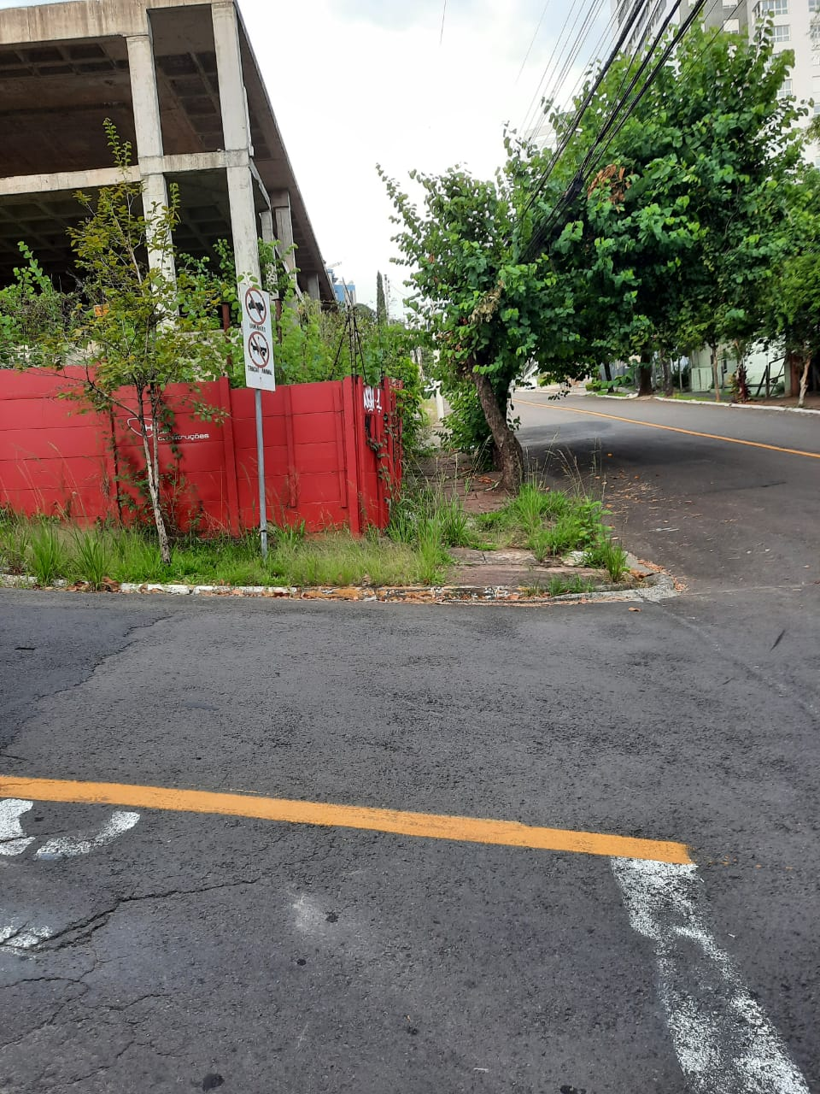
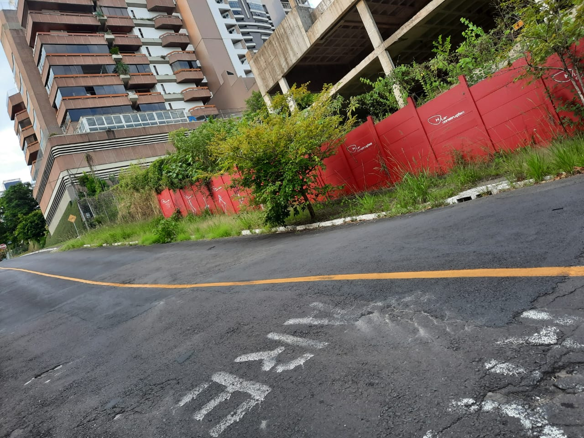
Obs.: redação conforme original da autora.
/RRS

